員林國小 九十九學年度 第一學期 數學科 第三次 平時評量考卷

三年 班 座號 姓名

一、下面的敘述，正確的在（ ）裡畫○，錯誤的打×：
每題2分，共8分
（ ）⑴半徑4公分的圓比直徑12公分的圓大。
（ ）⑵一條直徑會將圓分成兩等分。
（ ）⑶從圓心到圓周的距離叫作半徑。
（ ）⑷同一個圓有無限多條直徑。

二、選擇題：每題2分，共8分
（ ）⑴一個圓的直徑長14公分，半徑是幾公分？（①3公分②7公分③9公分）
（ ）⑵一個圓的半徑有幾條？
（①1條②2條③無限多條）
（ ）⑶秒針轉5圈是經過多久？
（① 分鐘 ②300分鐘 ③5分鐘）
（ ）⑷時針從5走到9，是經過多久？（①240分鐘 ②20分鐘 ③4分鐘）

三、先量出下面各圓的半徑和直徑，再回答問題：
每格2分，共8分
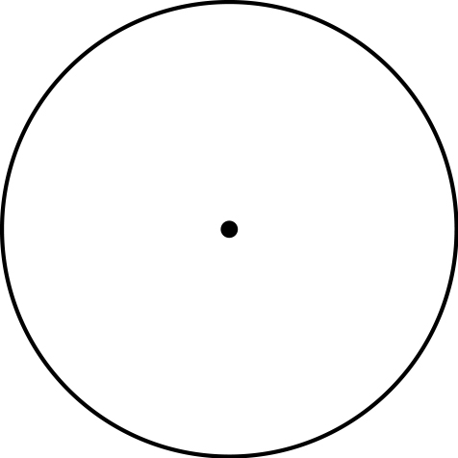 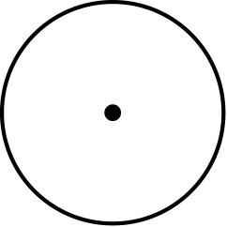 甲圓 乙圓
⑴甲圓的直徑是（ ）公分，半徑是（ ）公分。
⑵乙圓的半徑是（ ）公分，直徑是（ ）公分。

四、用圓規量量看，並回答下面問題：共3分
甲
乙

﹙ ﹚線段比較長。
五、填填看：每格2分，共16分
⑴從上午4時到下午10時，共經過了﹙ ﹚小時，分針轉了﹙ ﹚圈。
⑵上午8時經過7小時後，是﹙ ﹚午﹙ ﹚時。
⑶從上午10時到下午5時，共經過了﹙ ﹚小時。
⑷從下午4時16分到下午4時29分，經過了﹙ ﹚分鐘，秒針轉了﹙ ﹚圈。
⑸通過圓心且兩端都在圓周上的直線，叫作﹙ ﹚。

六、用24小時制表示鐘面上的時刻：每格1分，共8分
⑴下午  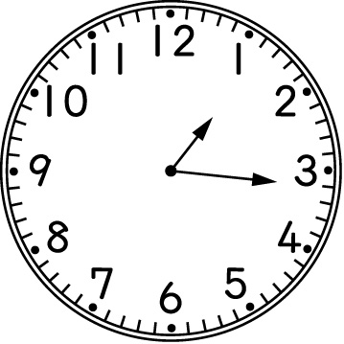 | ⑵下午  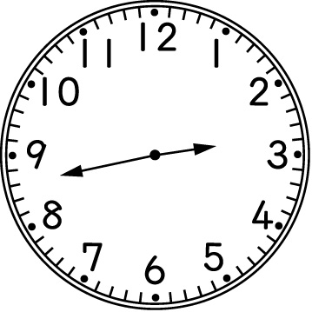
（ ）時（ ）分 | （ ）時（ ）分
⑶下午  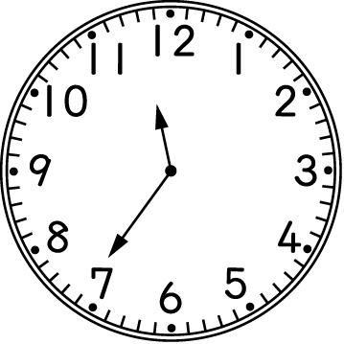 | ⑷上午  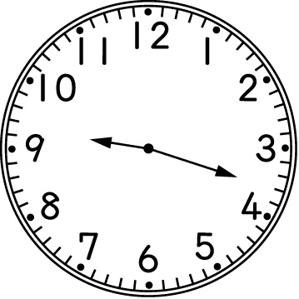
（ ）時（ ）分 | （ ）時（ ）分

七、畫畫看：共5分
◎用圓規畫出一個直徑4公分的圓，並寫出它的圓心、圓周、半徑和直徑：

八、用直式算算看：每題2分，共16分
⑴70×8 | ⑵ 86×5
⑶ 374×6 | ⑷ 607×7
⑸ 400×8 | ⑹ 543×9
﹝7﹞942 × 3 | ﹝8﹞625 × 4

九、應用題：每題4分，共28分
⑴小朋上午7時15分出門上學，到校時刻是7時41分，小朋從家裡走到學校花了多少分鐘？

⑵培琪參加圍棋訓練營，從上午8時40分開始，到下午3時結束，共經過了幾小時幾分鐘？

⑶大雄每個月存245元，半年後大雄可存幾元？

⑷小紅從家裡到外婆家要28分鐘，她想在下午5時到外婆家，最晚應該在什麼時候從家裡出發？

﹝5﹞1條緞帶長615毫米，6條相同的緞帶共長幾公分？

﹝6﹞曉娟全家去高雄玩，開車需花5小時，如果上午9時出發，曉娟全家下午幾時會到達高雄？

﹝7﹞蘋果的數量是梨子的7倍，梨子有106個，蘋果和梨子共有幾個？

